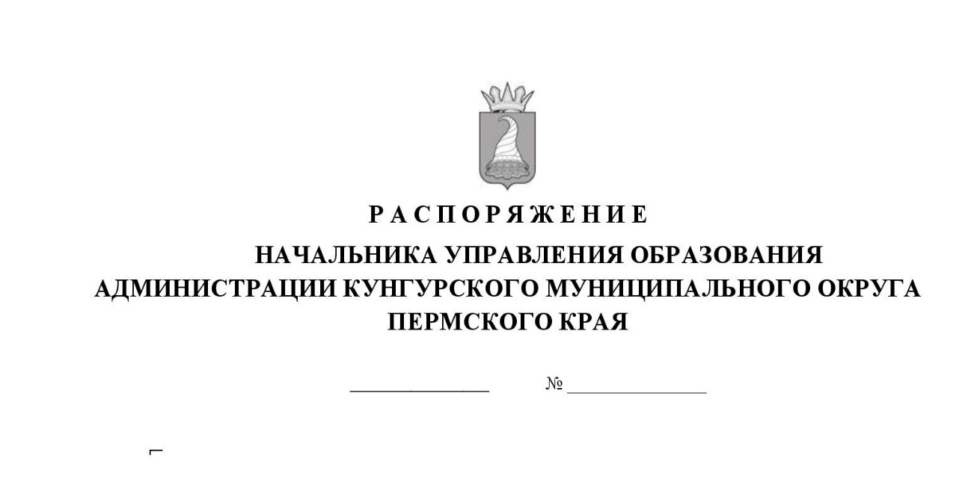
О проведении мониторинга уровня и качества подготовки обучающихся образовательных организаций Кунгурского муниципального округа Пермского края, осуществляющих образовательную деятельность по основным общеобразовательным программам, в форме Всероссийских проверочных работ в 2025 году

В рамках реализации мероприятий по оценке качества образования на территории Пермского края в 2024-2025 учебном году, утвержденных приказом Министерства образования и науки Пермского края от 03.09.2024 № 26-01-06-907 «Об утверждении календарного плана-графика проведения мероприятий по оценке качества образования на территории Пермского края в 2024-2025 учебном году», в соответствии с приказом Министерства образования и науки Пермского края от 21.01.2025 № 26-01-06-33 «Об утверждении графика проведения мониторинга уровня и качества подготовки обучающихся общеобразовательных организаций, осуществляющих образовательную деятельность по основным общеобразовательным программам, на территории Пермского края в форме всероссийских проверочных работ в 2025 году», планом работы Управления образования администрации Кунгурского муниципального округа Пермского края и подведомственных муниципальных учреждений на 2024-2025 учебный год:
  - Провести в муниципальных общеобразовательных организациях, реализующих программы начального общего, основного общего и среднего общего образования (далее – ОО), мониторинг уровня и качества подготовки обучающихся 4-8 классов и 10 классов в форме Всероссийских проверочных работ (далее – ВПР) в соответствии с утвержденным Графиком проведения мониторинга уровня и качества подготовки обучающихся образовательных организаций, осуществляющих образовательную деятельность по основным общеобразовательным программам, на территории Пермского края в форме всероссийских проверочных работ в 2025 году (Приложение).
  - Назначить муниципальным координатором проведения ВПР на территории Кунгурского муниципального округа Пермского края консультанта отдела качества образования Управления образования администрации Кунгурского муниципального округа Пермского края Дурбажеву С.Г. (далее – муниципальный координатор проведения ВПР).
  - Муниципальному координатору проведения ВПР:
- осуществлять общее руководство и контроль за организацией и проведением ВПР в подведомственных образовательных организациях;
- осуществлять регулярный мониторинг загрузки в личный кабинет общеобразовательной организации в государственной информационной системе «Федеральная информационная система оценки качества образования» (далее - ЛК ГИС ФИС ОКО) электронных форм сбора результатов, электронных протоколов;
- осуществлять мониторинг хода проверки экспертами в системе удаленной проверки заданий «Эксперт» работ участников при проведении ВПР с использованием компьютера;
- обобщить результаты ВПР 2025 года на муниципальном уровне, довести до сведения заместителей директоров по учебной работе на профильном совещании.
  - Руководителям общеобразовательных организаций Кунгурского муниципального округа Пермского края:
- утвердить состав комиссии по проведению ВПР (ответственный организатор в ОО, организаторы в аудиториях и вне аудиторий, технические специалисты), комиссии по проверке выполненных обучающимися работ (председатель, эксперты) на институциональном уровне;
- утвердить расписание проведения ВПР на уровне ОО в соответствии с данными, внесенными в ЛК ГИС ФИС ОКО;
- руководствоваться при организации и проведении ВПР Порядком проведения всероссийских проверочных работ в 2025 году и Планом-графиком проведения всероссийских проверочных работ в 2025 году, размещенными в ЛК ГИС ФИС ОКО;
- проанализировать результаты ВПР на институциональном уровне с целью корректировки образовательных программ и повышения уровня и качества подготовки обучающихся в соответствии с федеральными государственными образовательными стандартами и федеральными основными общеобразовательными программами.
  - Контроль за исполнением распоряжения возложить на заместителя начальника по общему, дополнительному образованию и воспитанию Стругову Ю.В.
Начальник О.А.Паршакова

